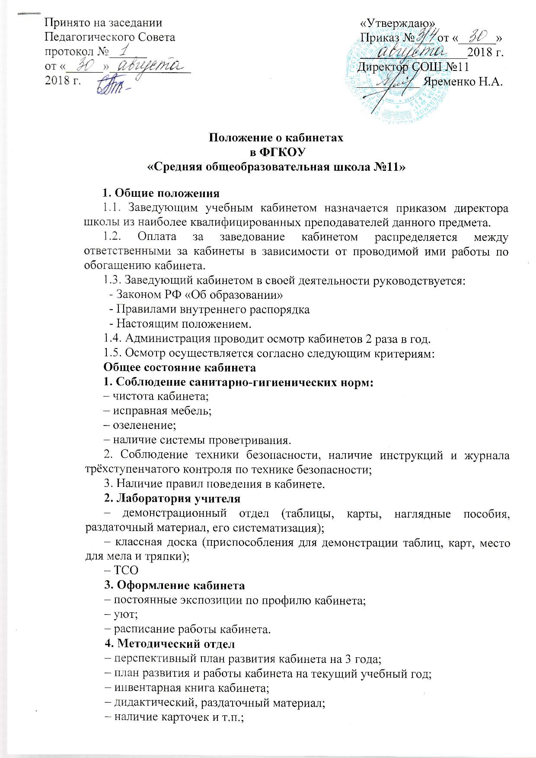

– творческие работы учащихся;
– наличие методической литературы по предмету.
2. Заведующий кабинетом обязан:
1. Принимать меры, направленные на обеспечение кабинета необходимым оборудованием и приборами согласно учебным программам.
2. Содержать кабинет в соответствии с санитарно-гигиеническими требованиями, предъявляемыми к школьному кабинету.
3. Следить за чистотой кабинета, проводить генеральную уборку силами учащихся класса, закреплённого за кабинетом.
4. Следить за озеленением кабинета.
5. Обеспечивать кабинет различной учебно-методической, каталогами, справочниками, инструкциями по своей инициативе за счёт фонда лицея.
6. Обеспечивать наличие системы проветривания, следить за её исправностью.
7. Составлять перспективный план развития кабинета на 3 года и план развития и работы кабинета на текущий учебный год, вести контроль за выполнением данных планов.
8. Обеспечить надлежащий уход за имуществом кабинета.
9. Обеспечивать своевременное списание в установленном порядке пришедшего в негодность оборудования, приборов и другого имущества.
10. Организовать внеклассную работу по предмету (консультации, дополнительные занятия, заседания клубов и др.), отражать её в расписании работы кабинетов.
11. Обеспечивать соблюдение правил техники безопасности, наличие правил поведения в кабинете, проводить соответствующие инструктажи с учащимися с отметкой в журнале, где это предусмотрено.
12. Вести инвентарную книгу кабинета.
13. Проводить работу по созданию банка творческих работ учителя и учащихся.
3. Права
Заведующий кабинетом имеет право:
1. Ставить перед администрацией вопросы по улучшению работы кабинета.
2. Выходить с ходатайством перед администрацией о поощрении или наказании отдельных учащихся.
3. При несогласии с решением администрации по вопросам кабинета обоснованно опротестовать их перед вышестоящими органами.

